**МІНІСТЕРСТВО ОСВІТИ І НАУКИ УКРАЇНИ**

**НАЦІОНАЛЬНИЙ УНІВЕРСИТЕТ "ЛЬВІВСЬКА ПОЛІТЕХНІКА"**

Інститут **ІКНІ**

Кафедра **ПЗ**

### ЗВІТ

До лабораторної роботи №1

**З дисципліни:** *“Теорія ймовірностей та математична статистика”*

**На тему:** *“* *Побудова статистичних рядів і обчислення їх статистичних характеристик”*

**Лектор:**

зав. каф. вищої математики

Філевич П.В.

**Виконав:**

ст. гр. ПЗ-22

Солтисюк Д.А.

**Прийняв:**

асист. каф. вищої математики

Бакса В.П.

« ____ » ________ 2022 р.

∑= _____ .

Львів – 2022

**Завдання**

1) побудувати дискретний статистичний ряд;

2) обчислити розмах вибiрки; моду та медiану дискретного ряду;

3) побудувати полiгон частот (або полiгон вiдносних частот);

4) для даної вибiрки утворити iнтервальний статистичний ряд, знайти

його моду та медiану;

5) побудувати гiстограму частот (або гiстограму вiдносних частот);

6) побудувати емпiричну функцiю розподiлу та її графiк;

7) обчислити середнi значення дискретного та iнтервального статистичних

рядiв.

Завдання 8 – 11 виконати лише для iнтервального статистичного ряду:

8) обчислити дисперсiю i середньоквадратичне вiдхилення статистичного

ряду;

9) обчислити коефiцiєнт варiацiї;

10) обчислити центральнi емпiричнi моменти третього i четвертого порядкiв;

11) обчислити асиметрiю та ексцес.

**Хід роботи**

Дано вибірку (вона отримана за варіантом №22):

25,13,30,26,22,23,17,21,24,10,29,37,23,11,34,15,27,13,33,25,20,26,21,28,33,24,14,35,31,16,24,38,27,25,22,17,29,23,23,30,13,34,26,18,31,25,19,36,26,15,27,35,24,12,23,18,28,32,21,25,20,28,22,29,17,24,16,26,36,23,23,27,19,26,37,30,31,25,25,17,30,24,32,38,27,18,23,22,21,27,10,28,33,29,36,15,26,24,31,21.

1. Побудуємо дискретний статистичний ряд частот та вiдносних частот

Таблиця 1

|  |  |  |  |  |  |  |  |  |  |
| --- | --- | --- | --- | --- | --- | --- | --- | --- | --- |
|  | 10 | 11 | 12 | 13 | 14 | 15 | 16 | 17 | 18 |
|  | 2 | 1 | 1 | 3 | 1 | 3 | 2 | 4 | 3 |
|  | 0.02 | 0.01 | 0.01 | 0.03 | 0.01 | 0.03 | 0.02 | 0.04 | 0.03 |

|  |  |  |  |  |  |  |  |  |  |
| --- | --- | --- | --- | --- | --- | --- | --- | --- | --- |
|  | 19 | 20 | 21 | 22 | 23 | 24 | 25 | 26 | 27 |
|  | 2 | 2 | 5 | 4 | 7 | 7 | 7 | 7 | 6 |
|  | 0.02 | 0.02 | 0.05 | 0.04 | 0.07 | 0.07 | 0.07 | 0.07 | 0.06 |

|  |  |  |  |  |  |  |  |  |  |  |  |
| --- | --- | --- | --- | --- | --- | --- | --- | --- | --- | --- | --- |
|  | 28 | 29 | 30 | 31 | 32 | 33 | 34 | 35 | 36 | 37 | 38 |
|  | 4 | 4 | 4 | 4 | 2 | 4 | 2 | 2 | 3 | 2 | 2 |
|  | 0.04 | 0.04 | 0.04 | 0.04 | 0.02 | 0.04 | 0.02 | 0.02 | 0.03 | 0.02 | 0.02 |

Обсяг вибірки – 100.

2. Розмах вибірки r = 38 – 10 = 28

Мода цього ряду (x) = 23, 24, 25, 26, оскільки цим значенням відповідають найбільші частоти – 7. Цей ряд є мультимодальним.

Знайдемо медіану (x) = = = 25.

3. Побудуємо полігон частот.

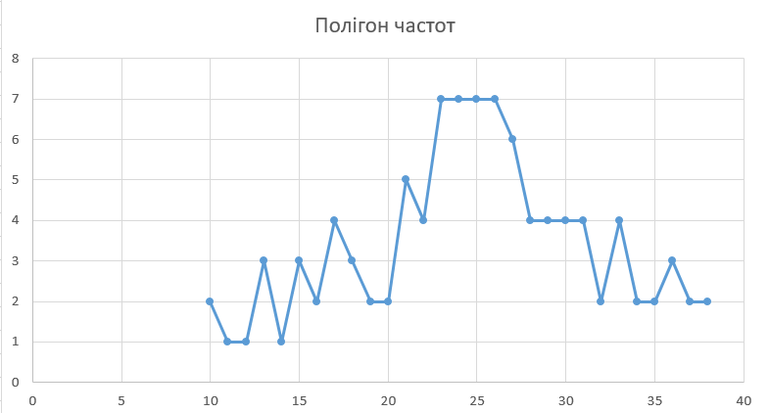

4. Для побудови iнтервального статистичного ряду визначимо оптимальну

кiлькiсть промiжкiв s = 1 + 3, 2 ·lg 100 = 7, 4. Оскiльки розмах вибiрки r = 28,

то доцiльно весь вiдрiзок, на якому задана вибiрка, розбити на 7 однакових

промiжкiв, довжина кожного з яких h = 28 / 7 = 4

Iнтервальний статистичний ряд має вигляд:

Таблиця 2

|  |  |  |  |  |  |  |  |
| --- | --- | --- | --- | --- | --- | --- | --- |
|  | [10; 14) | [14;18) | [18;22) | [22;26) | [26;30) | [30;34) | [34;38) |
|  | 7 | 10 | 12 | 25 | 21 | 14 | 11 |

5. Побудуємо гістограму частот. Обчислимо висоту кожного з прямокутників:

H1 = 7/4 = 1,75; H2 = 10/4 = 2,5; H3 = 12/4 = 3; H4 = 25/4 = 6,25;

H5 = 21/4 = 5,25; H6 = 14/4 = 3,5; H7 = 9/4 = 2,25.

Модальним є інтервал [22;26), оскільки у нього найбільша щільність частоти – H4 = 6,25.

Визначимо медіану:

6. Побудуємо графік емпіричної функції розподілу F*(x) для інтервального статистичного ряду. Визначимо функцію F*(x) у точках, що відповідають кінцям проміжків .

F*(10) = 0; F*(14) = 0.07; F*(18) = 0.17; F*(22) = 0.29;

F*(26) = 0.54; F*(30) = 0.75; F*(34) = 0.89; F*(38) = 1.

Графік функції F*(x):

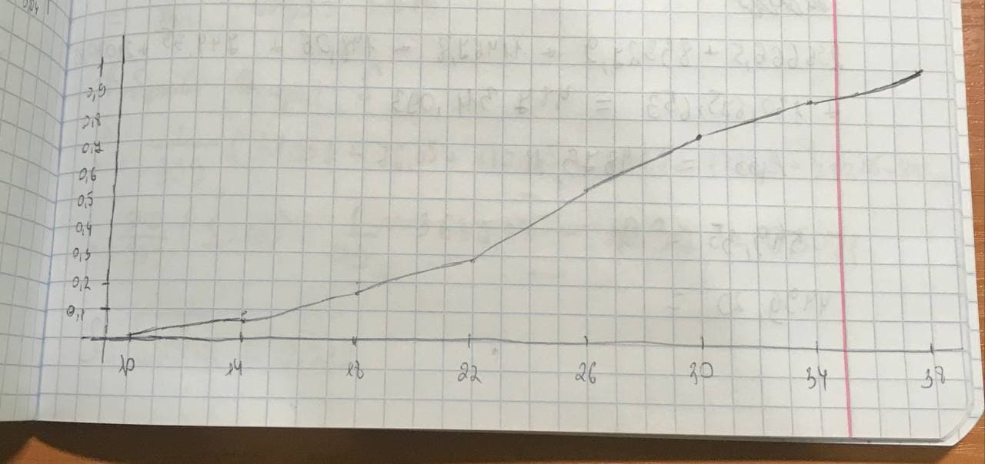

7. Вибіркове середнє значення дискретного статистичного ряду (табл. 1) обчислюється:

= (20+11+12+39+14+45+32+68+54+38+40+105+88+161+168+175+182+162+112+116+120+124+64+132+68+70+108+74+76)=24.78.

Для знаходження вибіркового середнього значення інтервального статистичного ряду побудуємо спочатку відповідний дискретний статистичний ряд:

Таблиця 3

|  |  |  |  |  |  |  |  |
| --- | --- | --- | --- | --- | --- | --- | --- |
|  | 12 | 16 | 20 | 24 | 28 | 32 | 36 |
|  | 7 | 10 | 12 | 25 | 21 | 14 | 11 |

Тоді =

8. Дисперсію інтервального статистичного ряду обчислимо за даними відповідного дискретного ряду (табл. 3)

*=* 67.17

Середнє квадратичне відхилення =

9. Коефіцієнт варіації V є:

V = 8.19/25.26 = 0.32

10. Центральні емпіричні моменти третього та четвертого порядків обчислюються згідно з формулою:

11. Обчислимо асиметрію та ексцес:

A = -98,31 / = -0.17;

E = (4873,11 / = -0.78;